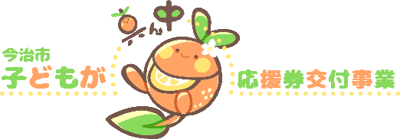
別記様式第３号(第８条関係)

「今治市子どもが真ん中応援券」利用可能店舗登録（変更）申請書

年 月 日
（宛先）今治市長

申請者の住所
又は所在地

名称及び代表者名

電話番号

今治市内の下記の店舗について、「今治市子どもが真ん中応援券」を利用できる店舗として登録を受けたいので、今治市子どもが真ん中応援券（第１子）交付事業実施要綱第８条第２項（第４項）の規定により（登録・変更・廃止）申請します。
なお、申請に当たり今治市子どもが真ん中応援券（第１子）交付事業実施要綱を遵守することを誓約します。
記

№ | 店舗名 | 住所 | 電話番号  ﾒｰﾙｱﾄﾞﾚｽ
 |  | 今治市
 |  | 今治市
 |  | 今治市
 |  | 今治市
 |  | 今治市

対象品目 | タオル類・衣類・衛生用品・玩具・ベビーインテリア・乳児用食品  ベビーカー・チャイルドシート・その他製品（ ）  サービス（ ）
特記事項
担当者
職（担当） 氏名
電話番号

（次紙）
№ | 店舗名 | 住所 | 電話番号  ﾒｰﾙｱﾄﾞﾚｽ
 |  | 今治市
 |  | 今治市
 |  | 今治市
 |  | 今治市
 |  | 今治市
 |  | 今治市
 |  | 今治市
 |  | 今治市
 |  | 今治市
 |  | 今治市
 |  | 今治市
 |  | 今治市
 |  | 今治市
 |  | 今治市
 |  | 今治市
 |  | 今治市
 |  | 今治市
 |  | 今治市

